**METODE SDLC AGILE**

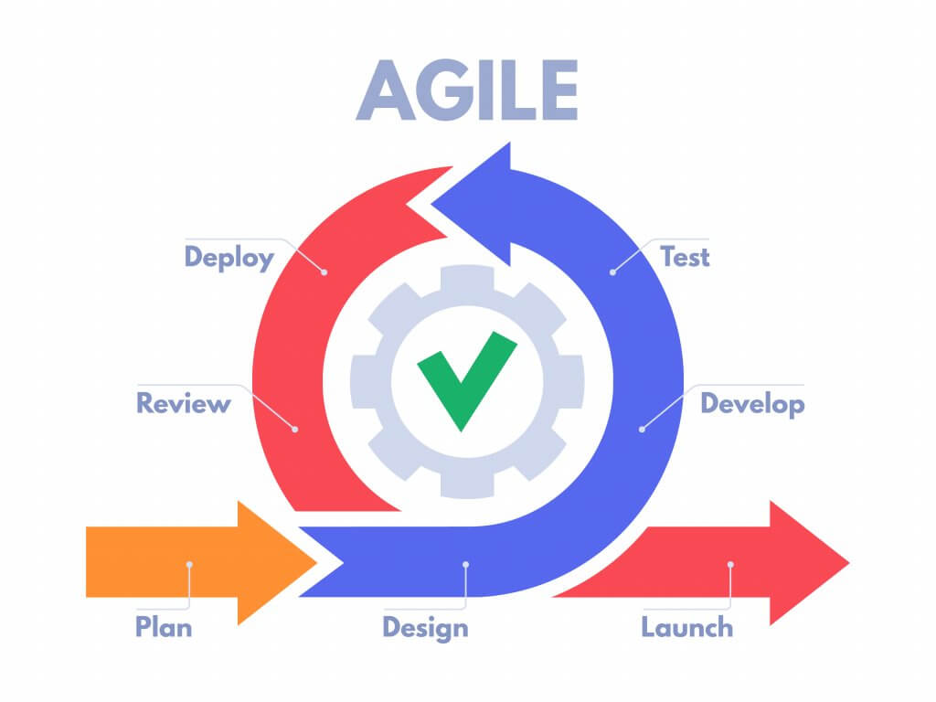

Metode Agile adalah metode yang fleksibel di mana pengembangan dilakukan jangka pendek. Namun diperlukan adaptasi yang cepat dari developer terhadap perubahan dalam bentuk apa pun.

**Tujuan Agile**

* High - Value & working app system

Menghasilkan produk dengan kualitas yang baik, dan memiliki nilai jual yang tinggi.

* Iterative, incremental, evolutionary

Pengembangan dapat dilakukan secara iteratif, berulang-ulang, dan dapat mengalami perubahan jika diperlukan.

* Cost control & value - driven development

Pengembangan perangkat lunak dapat sesuai dengan kebutuhan pengguna dan tim dapat dengan cepat merespon kebutuhan, sehingga waktu dan biaya pembuatan dari perangkat lunak dapat dikendalikan.

* High – quality production

Kualitas dari perangkat lunak tetap terjaga, meskipun waktu dan biaya lebih sedikit.

* Flexible & risk management

Meminimalisir terjadinya kesalahan pada program ataupun produk sebelum dilakukannya proses deploy aplikasi.

* Collaboration

Kolaborasi ini dilakukan oleh setiap tim pengembang untuk mendiskusikan feedback yang diberikan oleh klien.

* Self – organizing, self – managing teams

Pengembang diberikan akses untuk memanajemen sendiri urusan software development. Seorang manajer hanya bertugas sebagai penghubung antara pengembang dengan klien sehingga dapat mengurangi terjadinya miss communication.

**Kelebihan Metode Agile**

1. Perubahan dapat dengan cepat ditangani.
2. Proses pengembangan perangkat lunak membutuhkan waktu yang relatif cepat dan tidak memerlukan sumber daya yang besar.
3. Klien dapat memberikan feedback kepada pengembang dalam proses pembuatan program.

**Kekurangan Metode Agile**

1. Metode ini kurang sesuai dengan tim yang besar (lebih dari 20 orang).
2. Tim harus selalu siap, karena perubahan dapat terjadi kapan saja.
3. Metode ini kurang cocok untuk tim yang berkomitmen untuk menyelesaikan proyek bersama-sama.

**Alasan Menggunakan Metode Agile**

Penggunaan metode Agile untuk pengembangan perangkat lunak ketahanan pangan dikarenakan metode Agile memiliki fleksibilitasnya yang tinggi sehingga setiap faktor eksternal terjadi seperti perubahan regulasi dan ketersedian bahan baku, tim dapat secara dinamis menyesuaikan prioritas dan fungsionalitas produk. Metode agile juga fokus pada kepuasan pengguna sehingga memungkinkan adanya partisipasi aktif dari para pemangku kepentingan. Metode Agile juga mempunyai kelebihan lain seperti pengendalian risiko yang lebih baik, peningkatan kualitas produk, keterlibatan tim yang tinggi, dan kemampuan untuk merilis produk lebih cepat ke pasar. Secara keseluruhan pemilihan SDLC Agile tidak hanya didasarkan pada kegunaan langsung, tetapi juga pada kemampuannya untuk menghadapi kompleksitas dinamika dalam konteks ketahanan pangan, memastikan keberlanjutan, dan memberikan solusi yang responsif terhadap perubahan yang mungkin terjadi di lapangan.